**PROPOSAL FINAL PROJECT**

**KOMPUTASI PERVASIF DAN JARINGAN SENSOR**

**GENAP 2019/2020** 

1.     IDENTITAS KELOMPOK

1. **Claus Pieter Christo Hutabarat 05111740000090**   
   2. **Philip Antoni Siahaan 05111740000111**

2.     JUDUL PROPOSAL

**Penggunaan CC-AODV, GPSR Network Dalam Optimisasi Satu Persimpangan Lampu Lalu Lintas**

3.     LATAR BELAKANG

Jaringan *Ad Hoc* adalah salah satu jenis jaringan komputer berbasis wireless yang menghubungkan dua atau lebih perangkat untuk bisa saling berkomunikasi. Namun pada prakteknya, jaringan *Ad Hoc* sering dipakai untuk menghubungkan 2 perangkat seperti laptop untuk memindahkan data. Jaringan *Ad Hoc* terdiri dari sekumpulan *node-node* yang terhubung satu sama lain secara langsung tanpa melibatkan perantara seperti *access point*. *Node-node* pada jaringan *Ad Hoc* memiliki sifat dinamis. Oleh sebab itu jaringan *Ad Hoc* tidak hanya mampu mengirim dan menerima informasi saja, namun sekaligus dapat mendukung jaringan tersebut untuk dimanfaatkan sebagai *router.* Jaringan Ad Hoc sering digunakan untuk pengembangan Smart City.

Smart City Menjadi banyak solusi dalam kehidupan, mulai dari kesehatan, pendataan, transportasi. Masalah transportasi menjadi salah satu masalah yang masih umum terjadi dalam sebuah kota terutama lalu lintas. Lalu lintas yang tidak efisien menjadi sumber kemacetan, salah satunya di persimpangan lampu lalulintas, lama lampu hijau maupun merah tidak sesuai dengan banyaknya jumlah kendaraan yang sedang melintas, sehingga sering terjadi lampu merah yang terlalu lama maupun lampu hijau yang terlalu cepat. Sehingga banyak dilakukan penilitian tentang *Road Management System.* Disamping itu pembagian data yang cepat dari setiap kendaraan dan sistem lampu lalulintas agar bisa direalisasikan dijalanan langsung tanpa adanya kesalahan waktu pengiriman data.

4.     RUMUSAN MASALAH

1. Waktu di lampu lalu lintas yang tidak efisien   
   2. Bottle necking dan keterlambatan pegiriman data dengan metode biasa

5.     BATASAN MASALAH

1. Perhitungan optimisasi berada di satu persimpangan lalu lintas   
2. Kendaraan harus menggunakan divice yang terintegrasi KPDJS

6.     TUJUAN PEMBUATAN TUGAS AKHIR   
Pengaplikasikan teknologi A*d Hoc AODV* terbaruterhadap pengaturan lama waktu lampu lalu lintas agar waktu tunggu di persimpangan jalan lebih efisien dengan perhitungan banyak nya kendaraa atau pejalan kaki yang ingin menyebrang.

7.     MANFAAT TUGAS AKHIR   
Membantu menyelesaikan permasalahan efisiensi waktu di persimpangan lampu lalu lintas serta mampu mengaplikasikan teknologi  optimisasi ad hoc yang lebih cepat

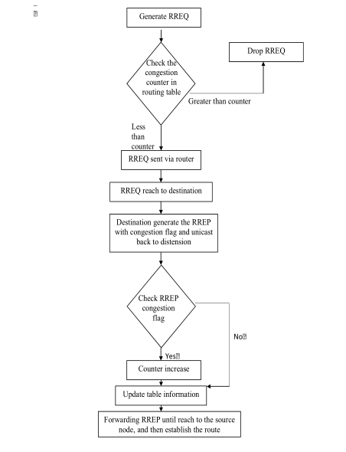8.     TINJAUAN PUSTAKA  
 1. Proses CC-AODV (Pustaka 1)

Process CC-AODV terlampir dalam flow chart diatas , Didalam AODV biasa route dibuat hanya ketika source node ingin mengirimkan data ke node yang diinginkan. Dan didalam CC-AODV metode ini mengurangi kinerja degradasi yang disebabkan oleh kemacetan paket saat data dikirim. CC-AODV menggunakan data congestion counter label sebagai penentu jalur data.

1. RAODV

Raodv adalah extension dari aodv itu sendiri yang menggunakan mekanisme pencegahan. RAODV sangat mudah dijadikan skala , banyaknya nodes tidak memperngaruhi performa dari sitsem dan lalu lintas data yang cukup baik dan seimbang antara jalur yang tersedia di jaringan. Protocol RAODV meningkatkan jumlah paket yang datang dalam waktu simulasi yang sama , dan mengurangi penundaan per paketnya jika dibandingkan dengan AODV biasanya. Dari Paper yang didapat metode yang digunakan untuk mebandingkan RAODV dengan AODV adalah dengan simulasi ns2 yang membandingkan

* + Routing path optimaly : perbedaan dalam jumlah rerataa loncatan yang optimal dan jalur routing nyata.
  + Troughtput : rasio yang dihasilkan dari paket data dilevery ke tujuan sumber.
  + Rata-rata delay per paket
  + Jumlah paket yang sampai

9.     RINGKASAN ISI TUGAS AKHIR

Untuk menyelesaikan masalahh ini maka pertama tama harus ditemukan sistem adhoc aodv yang baik dan efisien kemudian ketika semua kendaraan serta device ditemukan maka jalur akan menuluris mobil terdekat dan dilakukan perhitungan. Untuk menmukan jalur tercepat dalam menulusuri mobil digunakanlah algoritma yang efisien dan baik. Setelah mendapat informasi maka data diolah untuk menentukan jalur mana yang akan menunggu, urutan serta waktu yang efisien dalam pengaturan lampu lalu lintas.

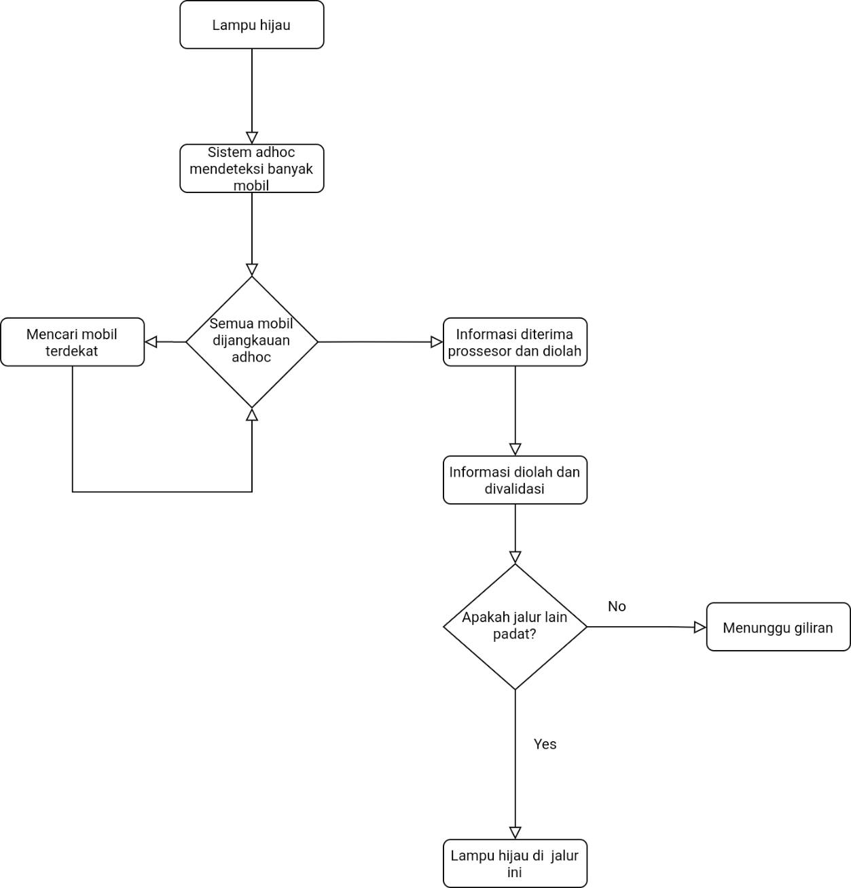

10.          DAFTAR PUSTAKA

[1] Y. Mai, F. M. Rodriguez and N. Wang, "CC-ADOV: An effective multiple paths congestion control AODV," 2018 IEEE 8th Annual Computing and Communication Workshop and Conference (CCWC), Las Vegas, NV, 2018, pp. 1000-1004.

[2] P. Sathya Narayanan and C. S. Joice, "Vehicle-to-Vehicle (V2V) Communication using Routing Protocols: A Review," 2019 International Conference on Smart Structures and Systems (ICSSS), Chennai, India, 2019, pp. 1-10.

[3] Boukerche, Azzedine. (2003). Performance Evaluation of Two Congestion Control Mechanisms with On-Demand Distance Vector (AODV) Routing Protocol for Mobile and Wireless Networks. 2790. 1099-1108. 10.1007/978-3-540-45209-6_148.